HƯỚNG DẪN ĐỊNH GIÁ POKEMON



Vì PokeMMO có hệ thống mua bán rất dễ dàng do đó việc định giá hoàn toàn phụ thuộc vào tình hình thị trường. Cốt lõi của việc định giá chính là việc các bạn hiểu và tận dụng hệ thống Global Trade Link qua đó đưa ra quyết định hợp lý.

1. Định giá Pokemon IVs 31 cơ bản
2. Định giá trực tiếp theo Global Trade Link.

* Các bạn cần đánh giá Pokemon có thông tin như nào. Sau đó sử dụng Advanced Search trên Global Trade Link để kiểm tra các Pokemon tương đương như vậy.
* Pokemon các bạn breed tốn bao nhiêu tiền thì giá của nó sẽ loanh quanh đó (tính cả giá trị của các Pokemon tham gia quá trình breed)
* Xác 1 vài Pokemon có thể đắt hoặc rẻ hơn bình thường nên cần kiểm tra kỹ như Cyndaquil, Totodile, Lilligant, Mandibuzz,...
* Ví dụ : Định giá Nidoran 1x31 Atk

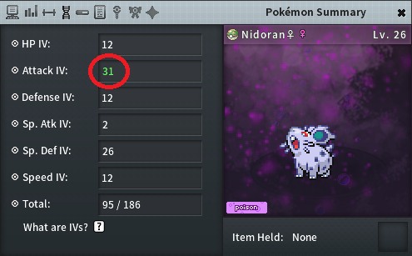

* Bước 1 : Đánh giá Nidoran
* IVs : 31 ở Atk, các chỉ số còn lại không đáng lưu tâm.
* Egg Group : Monster, Field.
* Nature : Thông thường không đáng lưu tâm ở những Pokemon 1x31.
* Ngoài ra không còn gì đặc biệt (không hidden ability, không particle,...)
* Bước 2 : Tìm thông tin trên Global Trade Link
* Vào mục Advanced Search và đặt thông tin giống như con Nidoran trên

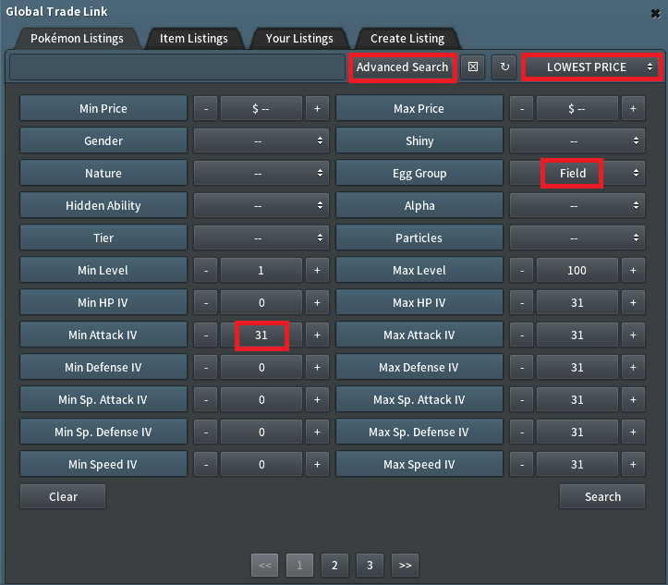

* Bấm Search chúng ta sẽ nhận được kết quả những Pokemon tương tự

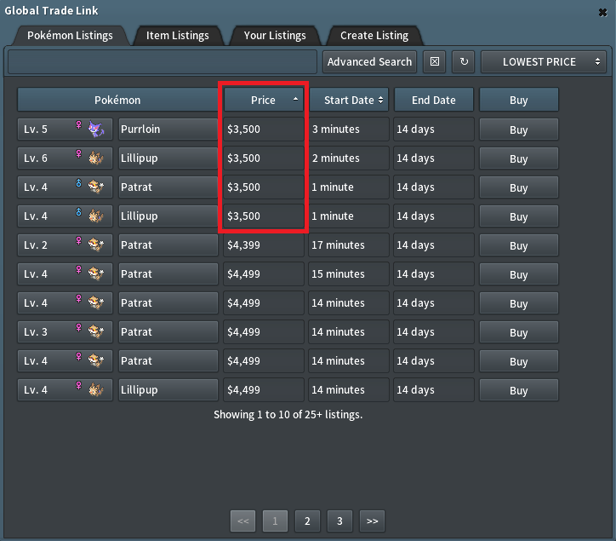

* Bước 3 : Đưa ra giá cuối cùng
* Ta nhận thấy có tới 4 Pokemon tương tự như vậy với mức giá 3500 Poke$. Do đó, Nidoran sẽ có giá tương đương như vậy.
* Để bán nhanh ta sẽ bán với giá thấp hơn có thể là 3499 Poke$ hoặc thấp hơn nữa
* Ví dụ : Magikarp 4x31 HP, Def, Sp.Def, Speed

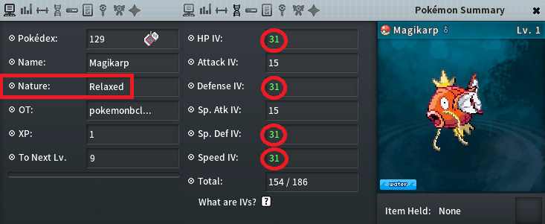

* Bước 1 : Đánh giá Magikarp
* IVs : 31 ở HP, Def, Sp.Def, Speed. Các chỉ số còn lại không đáng lưu tâm.
* Egg Group : Water B, Dragon.
* Nature : Relaxed - Rác. Các Nature hữu dụng như Jolly, Adamant, Timid, Modest,... sẽ có giá cao hơn.
* Ngoài ra không còn gì đặc biệt (không hidden ability, không particle,...)
* Bước 2 : Tìm thông tin trên Global Trade Link
* Vào mục Advanced Search và đặt thông tin giống như con Magikarp trên

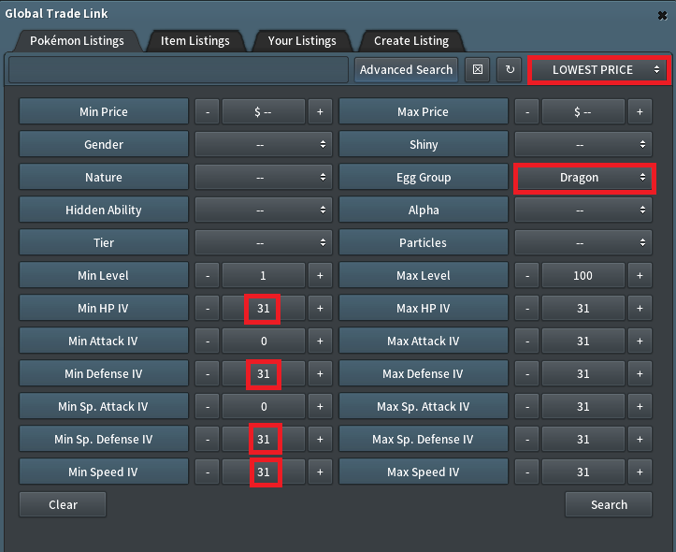

* Bấm Search chúng ta sẽ nhận được kết quả những Pokemon tương tự

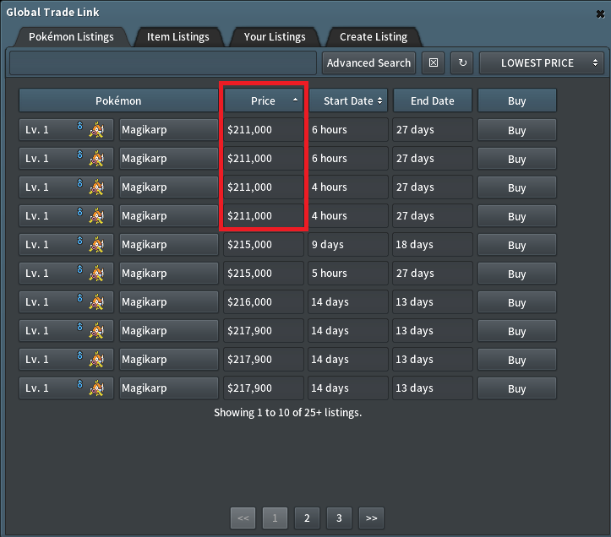

* Bước 3 : Đưa ra giá cuối cùng
* Ta nhận thấy có tới 4 Pokemon tương tự như vậy với mức giá 211000 Poke$. Do đó, Magikarp sẽ có giá tương đương như vậy.
* Để bán nhanh ta có thể bán với giá tương đương hoặc thấp hơn.
* Các bạn làm tương tự với các Pokemon khác

1. Định giá dựa theo cách Breed.

* Các Pokemon 2x31 được tạo nên từ việc breed 2 Pokemon 1x31
* ➜ Do đó giá Pokemon 2x31 = 2 Pokemon 1x31 + 2 cái Brace
* Tương tự với các Pokemon IVs cao hơn và Nature cứ hiểu giá trị tương đương IV 31 là được.
* Pokemon 3x31 = 2 Pokemon 2x31 + 2 Brace
* Pokemon 5x31 Nature = 2 Pokemon 5x31 + 2 Brace
* Pokemon 6x31 Nature = 2 Pokemon 6x31 + 2 Brace

1. Các Pokemon 5x31 Nature chuẩn trở lên

* Đối với các Pokemon này các bạn cần tra đúng tên Pokemon các bạn cần do chênh lệch giá giữa các loài Pokemon là khá lớn. Sau đó sử dụng Global Trade Link y như vậy.